  Startseite |   Informationen für Beratung und Zusatzinformationen für Seminarteilnehmer
 | Diese Anwendung richtet sich ausschließlich an Unternehmen (gewerblicher Kontext). |  |  | 
 | Die Inhalte werden fortlaufend angepasst.
 | … | Impressum & Rechtliches | Datenschutz
 | Zusammenstellung wichtiger Rechtsakte der Europäischen Union  Aktuelle Informationen zu europäisch harmonisierten Spezifikationen |  | …
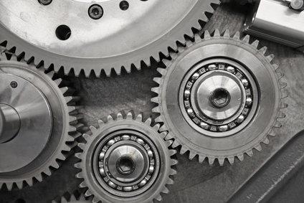 | Anwendungsbereich der Maschinenrichtlinie; Ausnahmen  Anwendungsbereich der Maschinenverordnung; Ausnahmen |  | …
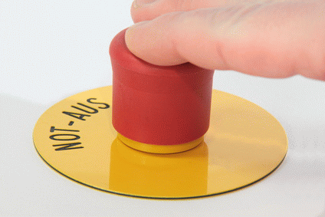 | Gliederung des Anhangs I der Maschinenrichtlinie  Gliederung des Anhangs III der Maschinenverordnung |  | …
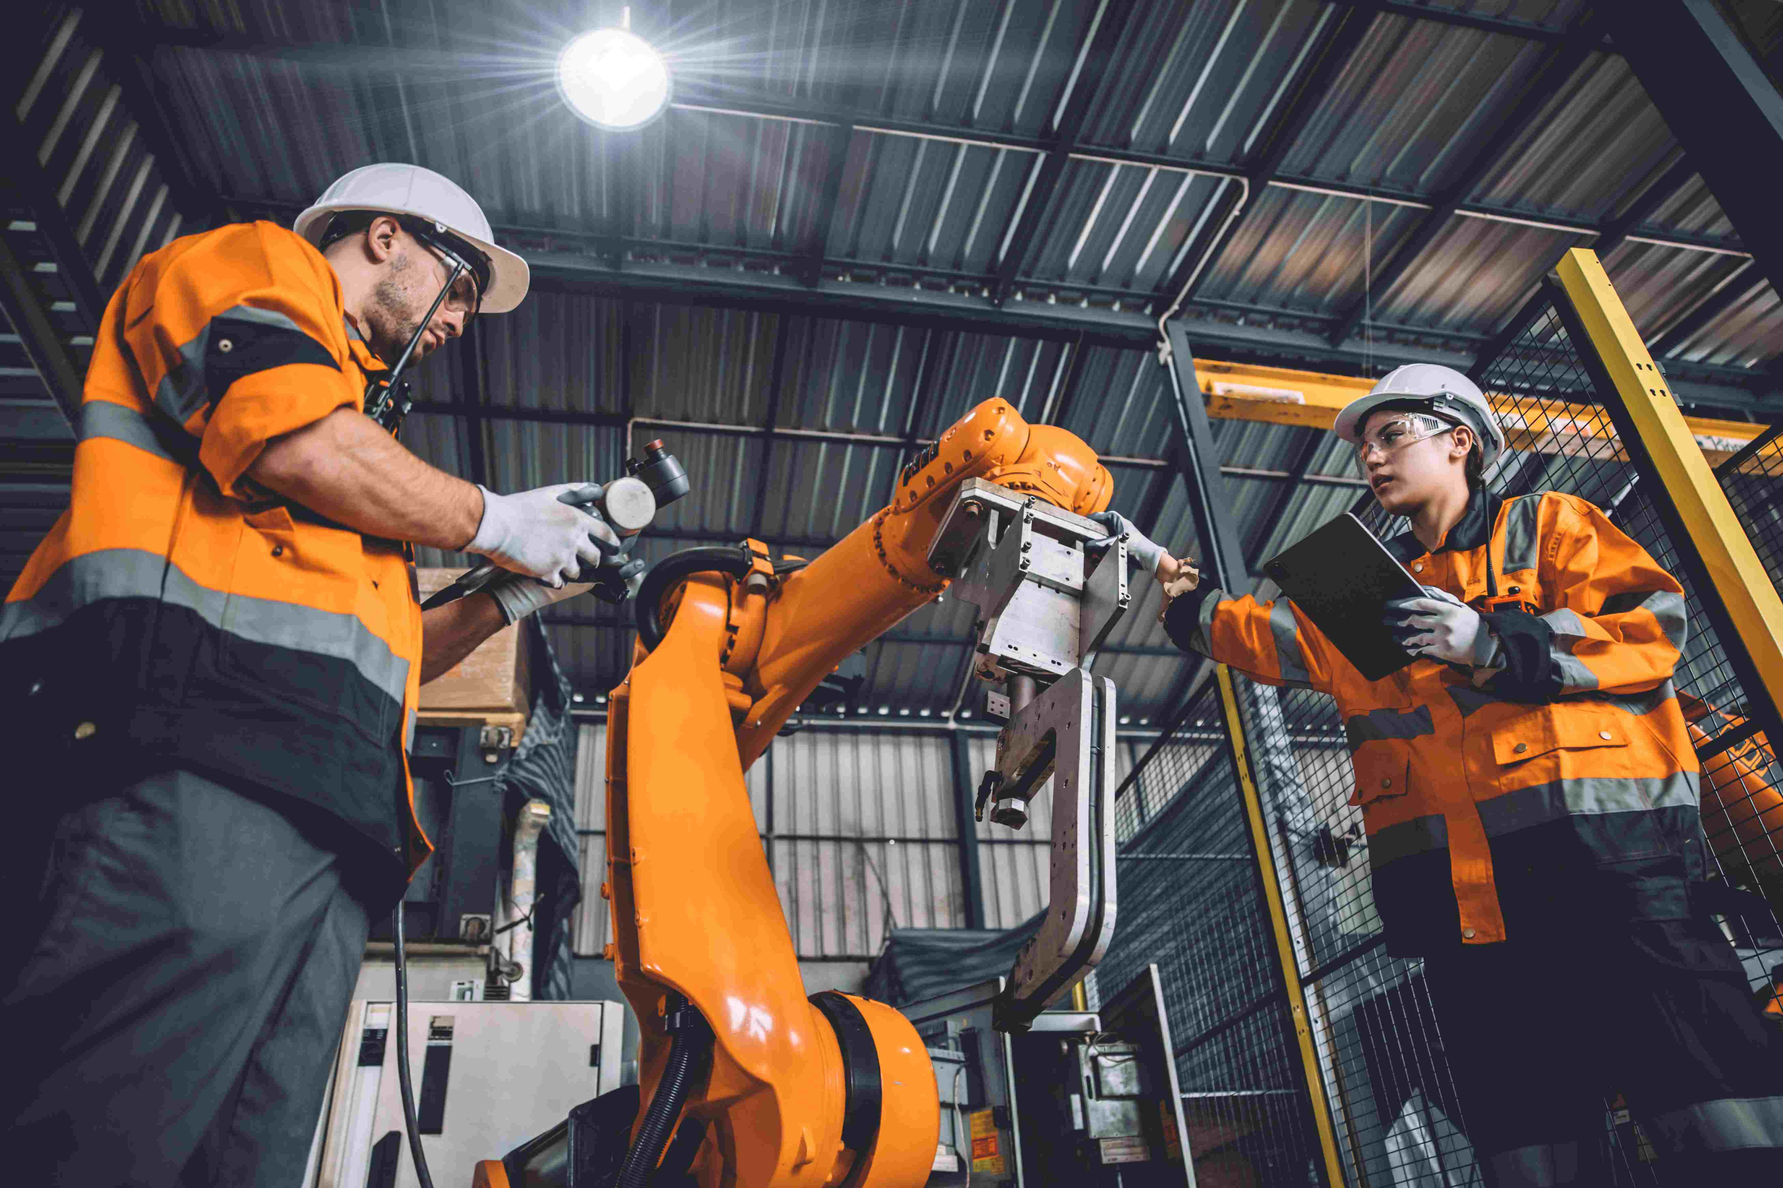 | Typische Gefährdungen an Maschinen auf der Grundlage von Anhang B1 der Norm DIN EN ISO 12100:2011 |  | …
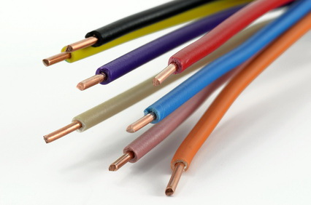 | Beispiele für Produkte, die in den Anwendungsbereich bzw. nicht in den Anwendungsbereich der Niederspannungsrichtlinie fallen |  | …
 | Vorschlag für die Gliederung von Gebrauchsanleitungen (Betriebsanleitungen, Benutzerhandbücher) |  | …
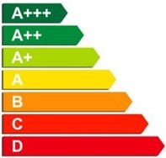 | Relevante Produktgruppen nach Richtlinie 2011/65/EU (RoHS)  Relevante Produktgruppen nach Richtlinie 2012/19/EU ("WEEE") |  | …
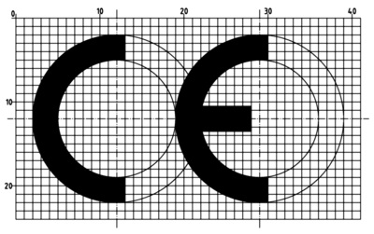 | Beispiele für EU-Konformitätserklärungen - allgemein  Beispiele für EU-Konformitätserklärungen bezogen auf die Anforderungen der Maschinenverordnung |  | …
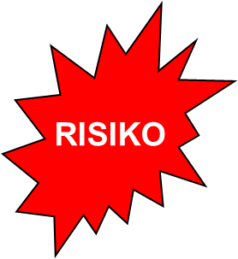 | Beispiel für eine Risikobeurteilung (Auszug) nach Maschinenrichtlinie und Erläuterungen zu einem einfachen Tool für deren Ausführung |  | …
 | Typische Pflichten der Wirtschaftsakteuere beim Bereitstellen (Inverkehrbringen) von Produkten auf dem Unionsmarkt  wie vor, jedoch bezogen auf die Anforderungen der Maschinenverordnung |  | …
 | Notwendiges Wissen und auszuführende Schritte der strategischen Beschaffungsplanung in Organisationen |  | …
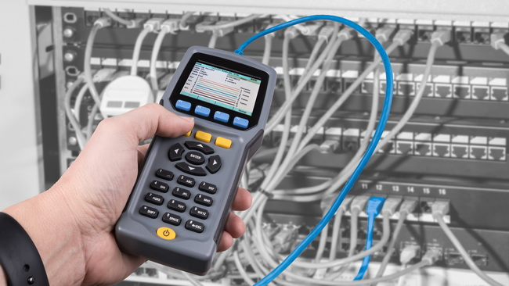 | Typische auszuführende Prüf- und Abnahmetätigkeiten im Zuge der Beschaffung von Maschinen und Anlagen (Arbeitsmittel) |  | …
 | Standard-Dokumente (Produktanforderungsdokumente) zur Nutzung in Unternehmen |  | …
 | Ausgewählte Informationsquellen zur Umsetzung aktueller Anforderungen aufgrund des Einsatzes moderner Technologien |  | …

